Siegener Zeitung, Samstag 29.11.03, S. 9

Deutsches und romantisches Liedgut statt englische Hits
Erstes bündisches Bardentreffen fand auf der Freusburg statt
Wenn heute Jugendliche überhaupt noch singen, dann meistens in Englisch. Die internationalen Hitparaden dominieren das Liedgut und verdrängen traditionelle Weisen. Robbie Williams und Madonna haben zumindest bei der Jugend deutlich bessere Chancen als deutsche Volkslieder. Und doch erklangen jetzt auf der Freusburg lange nicht mehr gehörte Lieder. Im Burgkeller fand das erste bündische Bardentreffen statt. Bündisch ist ein zusammenfassendes Wort für Wandervögel, Pfadfinder, Jungenschaftier, Freischärler usw. Hier wird das romantische Liedgut und die Kunst des Liedvortrags in Ehren gehalten.
Nicht nur in England, Irland und Frankreich gab es in den früheren Jahrhunderten eine bedeutende Tradition von fahrenden Sängern (den so genannten Barden und Minnesängern), auch in Deutschland waren sie noch bis ins vorige Jahrhundert überall anzutreffen, m jüngster Zeit wurde auf überbündischen Erwachsenentreffen deshalb die Idee geboren, wieder den deutschsprachigen Einzelgesang im Sinne der Barden und Bänkelsänger zu pflegen und ein erstes Treffen zu veranstalten.
Bewusst ausgeklammert waren auf der Freusburg fremdsprachige und politische Lieder sowie moderne Unterhaltungslieder. Es sollte sich ganz auf die reichhaltige deutsche Tradition konzentriert werden, wobei eigene neue bündische Balladen, Moritaten und Lieder ebenfalls gewünscht waren. Wert gelegt wurde nicht auf kunstvolle Perfektion, sondern auf die Freude am Vortrag.
Gekommen waren rund 50 erwachsene Teilnehmer aus verschiedenen Bünden (Altnerother, Altjungenschafter, Zugvögel, Altpfadfinder usw.), wobei die Barden aus den Reihen der Altnerother überwogen und durch ihre Liedbeiträge besonders beeindruckten. Die Veranstaltung war laut Pressemitteilung ein über die Erwartungen hinausgehender Erfolg. Nach dem eigentlichen Liedvortragsteil folgte ein gemeinsames bündisches Singen. Es ist geplant, die Liedvorträge dieses Bardentreffens auf einer CD und in einem kleinen Liederheft für Bündische und bündisch Interessierte zu dokumentieren.
Der Erfolg hat die Veranstalter ermutigt, diese Bardentreffen in den kommenden Jahren jeweils an anderen Orten regelmäßig weiterzuführen. Alle Interessierten können sich an
Dr. Manfred Nimax, Eupener Straße 129, 52066 Aachen, Tel. (02 41) 6 67 89), oder an
Helmut Wurm, Schützenstraße 54, 57518 Betzdorf , Tel. (02741) 27074, wenden.

Diese Bardentreffen sind auch als Angebot gedacht, ehemals Jugendbewegte wieder zu Veranstaltungen zusammenzuführen.

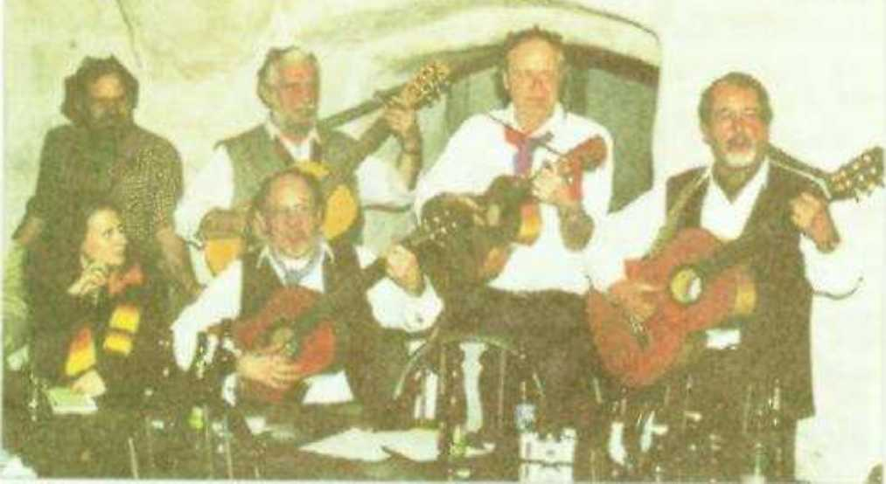
Air I-
Ausschließlich deutsches Liedgut war kürzlich beim ersten Bardentreffen auf der Freusburg zu hören.

